ICS 91.140
P40
中华人民共和国城镇建设行业标准
CJ 266—××××
代替 CJ 266-2008

饮用水冷水水表安全规则

Safely regulations for cold potable water meters
（征求意见稿）

××××-××-××发布
××××-××-××实施
中华人民共和国建设部
发布
CJ

目 次
前言……………………………………………………………………………………………………… Ⅲ
- 范围…………………………………………………………………………………………………..1
- 规范性引用文件………………………………………………………………………………………1
- 安全要求………………………………………………………………………………………………1
  - 水表强度要求…………………………………………………………………………………………2
  - 水表卫生要求…………………………………………………………………………………………2
- 试验方法……………………………………………………………………………………………… 3
  - 水表压力试验………………………………………………………………………………………..3
  - 水表的连接螺母、管接头拉伸强度试验…………………………………………………………...3
  - 卫生要求试验…………………………………………………………………………………………4

前 言
本标准是对国际标准GB/T 778.1—2007《封闭满管道中水流量的测量 饮用冷水水表和热水水表 第1部分：规范》（ISO 4064-1：2005，IDT）、GB/T 778.3—2007《封闭满管道中水流量的测量 饮用冷水水表和热水水表 第3部分：试验方法和试验设备》（ISO 4064-3：2005，IDT）安全要求方面的具体规定。
本标准第3章为强制性的。
本标准与CJ 266—2008《饮用水冷水水表安全规则》相比，主要变化如下：
- 标准适用范围扩大：
—最高允许工作温度MAT30扩大为MAT50；
- 删除了水表表壳材料灰铸铁HT150；
- 删除了铜罩、连接螺母、管接头尺寸和重量要求（附录A）；
- 增加了连接螺母、管接头拉伸强度要求；
- 增加了卫生要求试验。
本标准由建设部标准定额研究所提出。
本标准由建设部给水排水产品标准化技术委员会归口。
本标准起草单位：XXXXXX。
本标准主要起草人：XXXXXX。
本标准于XXXX年首次发表。
本标准自实施之日起代替CJ 266—2008。

饮用水冷水水表安全规则
1 范围
本标准规定了饮用水冷水水表的安全要求和试验方法。
本标准适用于最高允许工作压力（MAP）大于等于1MPa（管道公称通径DN≥500mm的水表为0.6MPa）、最高允许工作温度（MAT）饮用冷水水表为50℃的各种水表。
本标准仅适用于水表表壳等承压件为金属材料的水表。
2 规范性引用文件
下列文件中的条款通过本标准的引用而成为本标准的条款。凡是注日期的引用文件，其随后所有的修改单（不包括勘误的内容）或修订版均不适用于本标准，然而，鼓励根据本标准达成协议的各方研究是否可使用这些文件的最新版本。凡是不注日期的引用文件，其最新版本适用于本标准。
GB/T 778.1—2007 封闭满管道中水流量的测量 饮用冷水水表和热水水表 第1部分：规范（ISO 4064-1：2005，IDT）
GB/T 778.1—2007 封闭满管道中水流量的测量 饮用冷水水表和热水水表 第3部分：试验方法和试验设备（ISO 4064-3：2005，IDT）
GB/T 1176 铸造铜及铜合金
GB/T 1348 球墨铸铁件
GB/T 5231 加工铜及铜合金牌号和化学成分
GB/T 17219—1998 生活饮用水输配水设备及防护材料的安全性评价标准
3 安全要求
3.1 水表强度要求
3.1.1 制造水表的材料应有足够的强度和耐用度，以满足水表在最高允许工作压力（MAP）和最高允许工作温度（MAT）下安全工作。
3.1.2 承压件的材料要求见表1。
表 1 承压件的材料要求
序号 | 零件名称 | 材料要求 |  | 符合标准代号 | 适用水表公称口径范围
序号 | 零件名称 | 名称 | 代号 | 符合标准代号 | 适用水表公称口径范围
1 | 表壳 | 铸造铅黄铜  不锈钢铸件  锻造铅黄铜 | ZCuZn40Pb2  ZG12Cr18Ni9  HPb59-1 | GB/T 1176  GB/T 12230  GB/T 5231 | 所有口径  小于或等于40mm  小于或等于40mm
表 2（续）
序号 | 零件名称 | 材料要求 |  | 符合标准代号 | 适用水表公称口径范围
序号 | 零件名称 | 名称 | 代号 | 符合标准代号 | 适用水表公称口径范围
1 | 表壳 | 球墨铸铁 | QT450-10 | GB/T 1348 | 所有口径
2 | 管接头 | 铸造铅黄铜  锻造铅黄铜  不锈钢铸件  不锈钢 | ZCuZn40Pb2  HPb59-1  ZG12Cr18Ni9  1Cr18Ni9 | GB/T 1176  GB/T 5231  GB/T 12230  GB/T 14976 | 小于50mm
3 | 连接螺母 | 铸造铅黄铜  锻造铅黄铜  不锈钢铸件  不锈钢 | ZCuZn40Pb2  HPb59-1  ZG12Cr18Ni9  1Cr18Ni9 | GB/T 1176  GB/T 5231  GB/T 12230  GB/T 14976 | 小于50mm
4 | 铜罩 | 铸造铅黄铜  锻造铅黄铜  不锈钢铸件  不锈钢 | ZCuZn40Pb2  HPb59-1  ZG12Cr18Ni9  1Cr18Ni9 | GB/T 1176  GB/T 5231  GB/T 12230  GB/T 14976 | 所有口径
3.1.3 水表应能在最大允许工作压力下安全工作，应符合GB/T 778.1—2007的5.4.2水表的压力等级要求。
3.1.3 水表连接螺母、管接头应能承受表2规定的拉伸强度，拉伸后应无损坏、失效。
表 2 拉伸强度
口径  DN | 拉伸力  kg
15 | 2300
20 | 3200
25 | 3800
32 | 4200
40 | 4800
50 | 5300
注：上表中具体数值以最后试验数据为准！
3.2 水表卫生要求
3.2.1 水表上所有接触水的零部件和防护材料应采用无毒、无污染、无生物活性的材料制造，应符合GB/T17219—1998的要求。

4 试验方法
4.1 水表压力试验
按GB/T 778.3—2005中第6章规定的方法进行。
- 出厂检验时，水表应能承受水压强度为1.6倍最大允许工作压力持续时间不小于1min的试验，不发生泄漏、渗漏和损坏；
- 型式检验时，水表应能承受水压强度为1.6倍最大允许工作压力持续时间不小
于15min及2倍最大允许工作压力持续1min的试验，不发生泄漏、渗漏和损坏。
4.2 水表的连接螺母、管接头拉伸强度试验
水表连接螺母、管接头的拉伸试验装置如下所示，试验后，应符合3.1.3的要求。
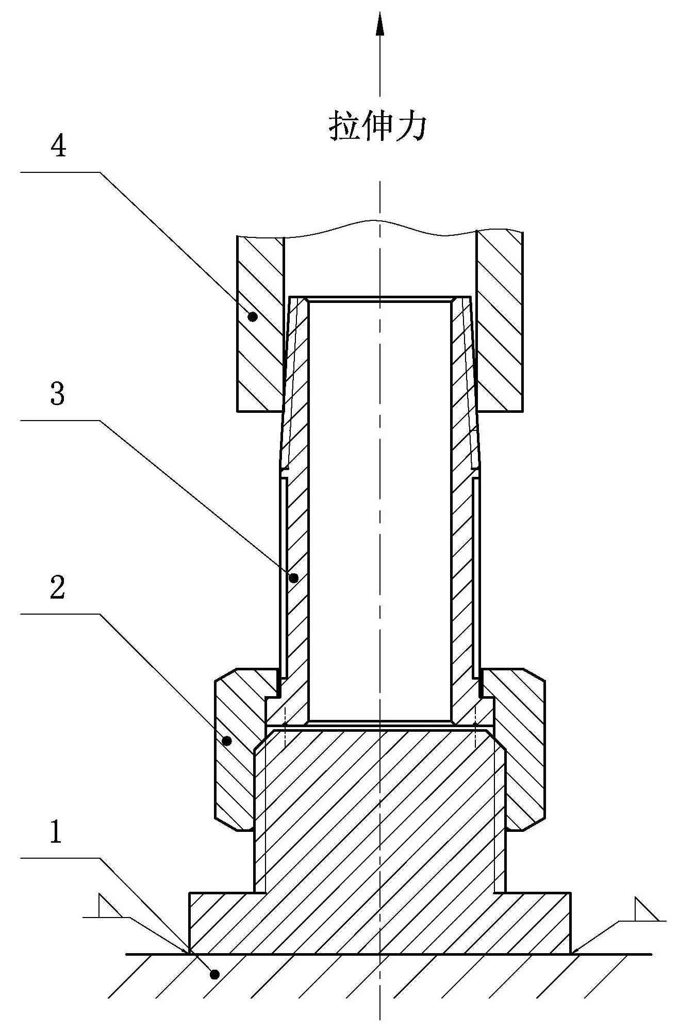
图1拉伸试验方法
图中：
- 拉伸机机座；
- 连接螺母；
- 管接头；
- 拉伸机接口。
4.3 卫生要求试验
水表按GB/T 17219—1998的规定进行卫生检验，应符合3.2.1的要求。

